Bài 1
Tên thực thể | Miêu tả vai trò
Sách | Lưu thông tin người viết (họ tên, mô tả ngắn, quốc tịch). Một tác giả có thể viết nhiều sách và một sách có thể có nhiều tác giả.
Tác giả | Lưu dữ liệu người mua (họ tên, email, số điện thoại, địa chỉ). Một khách hàng có thể tạo nhiều đơn hàng.
Khách hàng | Đại diện cho một lần mua (ngày đặt, trạng thái, phương thức thanh toán, tổng tiền, khách hàng). Gồm nhiều dòng chi tiết.
Đơn hàng | Đại diện cho một lần mua: mã đơn, ngày đặt, trạng thái (đang xử lý/đã giao/đã hủy), phương thức thanh toán, tổng tiền, mã khách. Một đơn hàng gồm nhiều dòng chi tiết.
Chi tiết đơn hàng | Bảng “bắc cầu” giữa Đơn hàng và Sách: mã đơn + mã sách, số lượng, đơn giá tại thời điểm mua, thành tiền. Mỗi dòng thể hiện 1 sản phẩm trong đơn.

Bài 2
Tiêu chí | ERD | Class Diagram
Mục đích | ERD tập trung vào thiết kế dữ liệu | Tập trung vào thiết kế logic hướng đối tượng
Thành phần chính | Entity, Attribute, Relationship,  Cardinality | Attribute, Method, Static Members, Abstract Members
Cách biểu diễn mối quan hệ | One to one, one to meny,meny to meny | Association, dependency, generalization, aggregation, composition
Sử dụng trong giai đoạn nào của dự án | Giai đoạn đầu | Giai đoạn đầu
Ví dụ

Bài 3
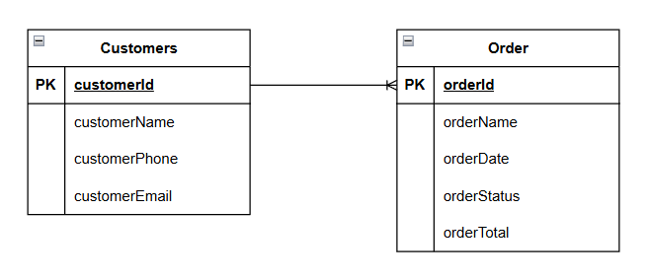
Bài 4
Entity | Attribute | Kiểu dữ liệu (gợi ý) | Vai trò
User | user_id | UUID (hoặc BIGINT) | Khóa chính định danh người dùng.
User | full_name | VARCHAR(150) | Họ tên hiển thị.
User | email | VARCHAR(255), UNIQUE | Email đăng nhập, duy nhất.
User | password_hash | VARCHAR(255) | Mật khẩu đã băm để xác thực.
User | status | ENUM('active','inactive','banned') | Trạng thái tài khoản.
Course | course_id | UUID (hoặc BIGINT) | Khóa chính định danh khóa học.
Course | title | VARCHAR(200) | Tiêu đề khóa học.
Course | description | TEXT | Mô tả nội dung khóa học.
Course | status | ENUM('draft','published','archived') | Trạng thái phát hành khóa học.
Enrollment | user_id | UUID/BIGINT (FK → User.user_id) | Người học đã đăng ký (khóa ngoại).
Enrollment | course_id | UUID/BIGINT (FK → Course.course_id) | Khóa học được đăng ký (khóa ngoại).
Enrollment | enrolled_at | DATETIME | Thời điểm đăng ký.
Enrollment | status | ENUM('active','completed','cancelled','refunded') | Trạng thái đăng ký/học tập.
Bài 5
Thực thể | Kiểu quan hệ | Lý do
SinhVien — MãSV | 1–1 | Mỗi sinh viên có đúng 1 mã duy nhất; mã không lặp giữa các sinh viên.
KhachHang — DonHang | 1–N | Một khách có nhiều đơn; mỗi đơn thuộc về 1 khách. FK nằm ở phía N.
SinhVien — MonHoc (qua Enrollment) | N–N (phân rã thành 2 quan hệ 1–N) | Một SV học nhiều môn; mỗi môn có nhiều SV. Cần bảng liên kết để lưu cặp (sv, môn) và thuộc tính kèm (điểm, trạng thái…).

Bài 6
1. Chuẩn hoá về 1NF
Bảng: DonHang
PK: MaHD
MaHD | TenKH | SoDT | TongTien
HD001 | An | 0912345678 | 50,000
HD002 | Bình | 0987654321 | 80,000

Bảng: DonHang_ChiTiet
PK: (MaHD, TenSP)
FK: MaHD → DonHang(MaHD)
MaHD | TenSP
HD001 | Bút bi
HD001 | Vở
HD002 | Thước
HD002 | Sách
2. Chuẩn hoá về 2NF
Bảng: SanPham
PK: MaSP
MaSP | TenSP | DonGia
SP001 | Bút bi | …
SP002 | Vở | …
SP003 | Thước | …
SP004 | Sách | …
SP005 | Bút chì | …
Bảng: DonHang_ChiTiet
PK: (MaHD, MaSP)
FK: MaHD → DonHang(MaHD), MaSP → SanPham(MaSP)
MaHD | MaSP | SoLuong | DonGiaTaiThoiDiemMua
HD001 | SP001 | 1 | …
HD001 | SP002 | 1 | …
HD001 | SP003 | 1 | …
HD002 | SP004 | 1 | …
HD002 | SP005 | 1 | …

3. Chuẩn hoá về 3NF
Bảng: KhachHang
PK: MaKH
MaKH | TenKH | SoDT
KH001 | An | 0912345678
KH002 | Bình | 0987654321

Bảng: DonHang
PK: MaHD
FK: MaKH → KhachHang(MaKH)
MaHD | MaKH | NgayDat | TongTien
HD001 | KH001 | 2025-11-05 | 50,000
HD002 | KH002 | 2025-11-05 | 80,000

Sơ đồ ERD
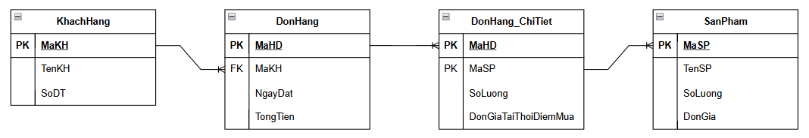
Bài 7
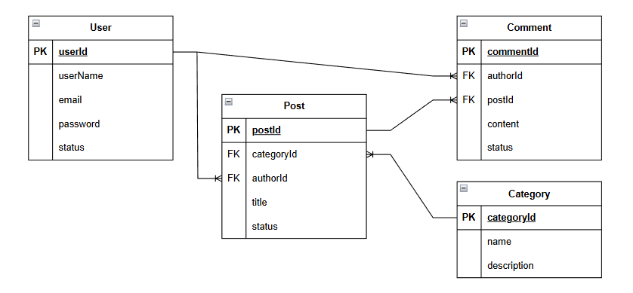

Bài 8
